КОНКУРСНЫЕ ЗАДА ЧИПОЛИТЕХНИЧЕСКОЙ ОЛИМПИАДЫ (II ЭТАП ОЛИМПИАДЫ, Р-Н, ГОРОД).
1. Проекции детали имеют вид, представленный на рисунке. Может ли существовать такая деталь? Приведите изометрию детали, если она существует. Изобразите недостающие по вашему мнению линии на проекциях.
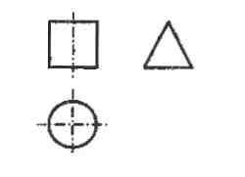

2. Две детали соединены в куб. Верхняя деталь имеет выступы в виде ласточкина хвоста, входящие в пазы нижней детали. Как соединили эти детали?
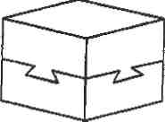

3. Какими способами можно просверлить отверстия на криволинейной или наклонной поверхности детали, чтобы сверло «не увело» в сторону?
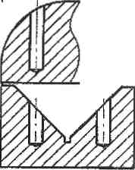

4. Подводный аппарат потребляет электрическую энергию мощностью Р. Энергия подводится от надводного корабля по кабелю с изолированными медными жилами длиной L. Напряжение бортовой сети корабля U. Допустимая потеря напряжения в кабеле два процента. Каково минимальное сечение кабеля, который можно использовать для питания аппарата? Удельное сопротивление меди р.
5.Кадр фотопленки представляет собой прямоугольник площади S. Матрица цифрового фотоаппарата представляет собой прямоугольник подобный кадру фотопленки площади s. Можно ли использовать объективы от обычного фотоаппарата в цифровом фотоаппарате? Ответ обосновать.
6. Верхний конец тонкого однородного стержня закреплен шарнирно, а нижняя часть погружена в воду, причем равновесие достигается, когда стержень расположен наклонно и в воде находится две трети его длины. Какова плотность материала стержня?
7. Автомобиль с расстоянием между передними и задними колесами L скользит по льду с заблокированными колесами со скоростью V. Выскакивая на асфальт, он останавливается на расстоянии 1. На каком расстоянии остановятся в такой же ситуации сани того же веса, что и автомобиль, с длиной полозьев L и с коэффициентом трения таким же, как у колес автомобиля? Считать, что вес автомобиля равномерно распределен по осям.

